# 项目模块分解

## 系统项目架构图

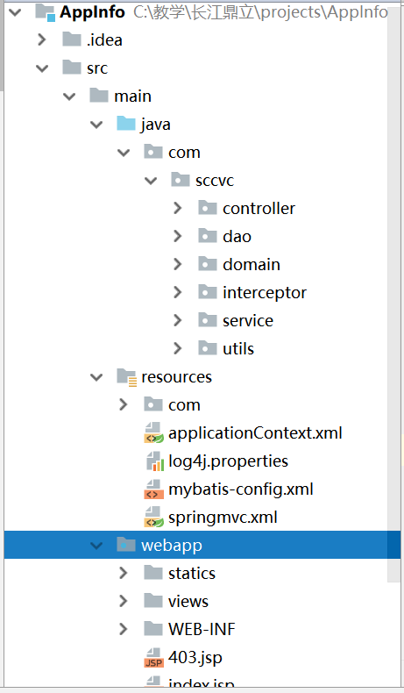

## 用例1-开发者登陆注销模块

### 需求说明：

* + **进入系统首页后，选择入口：开发者平台**
  + **输入用户名和密码进行登录操作**
    - **若输入错误，进行相应的信息提示**

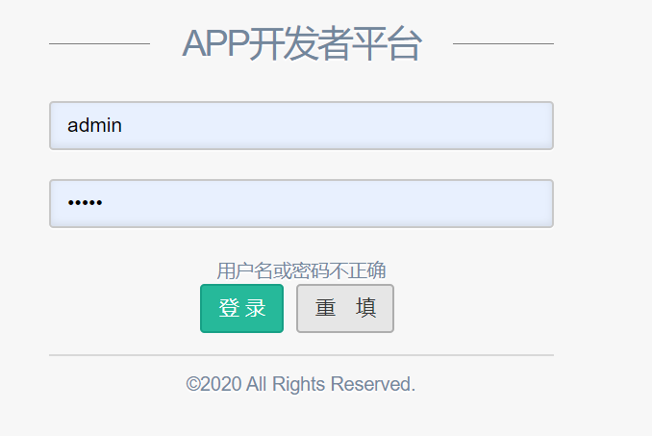

* + **点击Log Out或者界面左下方的退出图标进行注销操作， 返回系统登录页**

### 界面设计：

（1）系统首页：

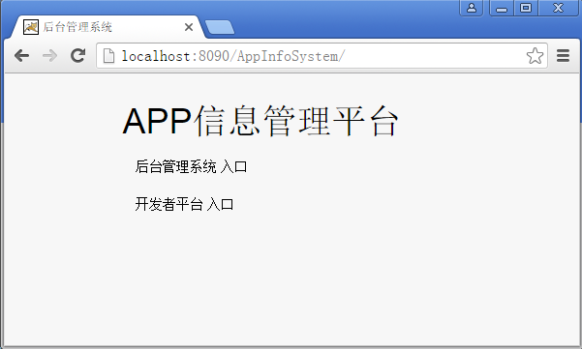

（2）点击开发者平台入口：

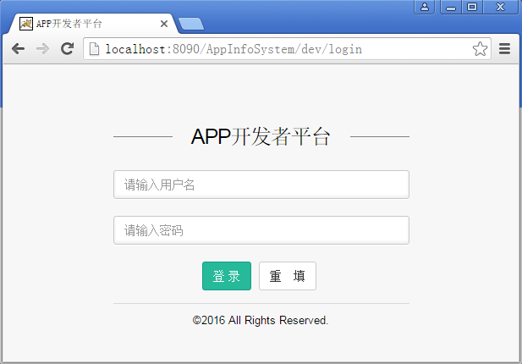

（3）登陆主页：点击logout返回到系统主页

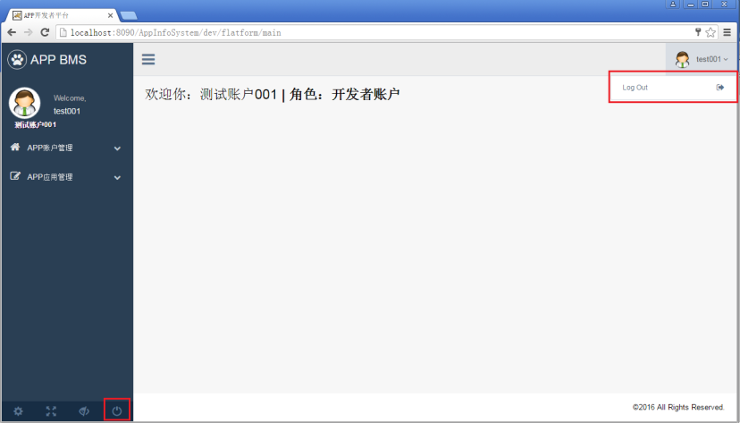

### 功能实现：

1. **数据库表：dev_user**
2. **登陆功能：查询数据库是否有存在的用户，如果存在保存到会话对象中，跳转到主页面，如果不存在返回到登陆页面，显示错误信息“用户名和密码不存在”**
3. **点击退出，清除会话对象里面当前的user对象**

### 功能测试：

* **输入数据库dev_user中的数据是否正确登录**
* **输入空值是否提示重新输入用户名**
* **输入非空的错误数据是否出现错误提示并继续输入用户名**
* **登录成功进入系统后，测试注销功能**

## 用例2-开发者APP信息查询

### 需求说明：

* + **APP开发者平台 => APP应用管理 => APP维护，进入APP查询列表界面**

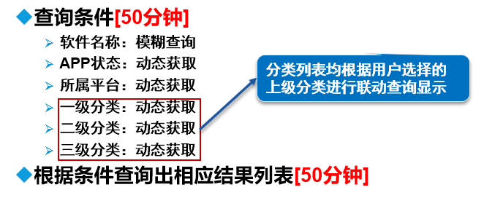

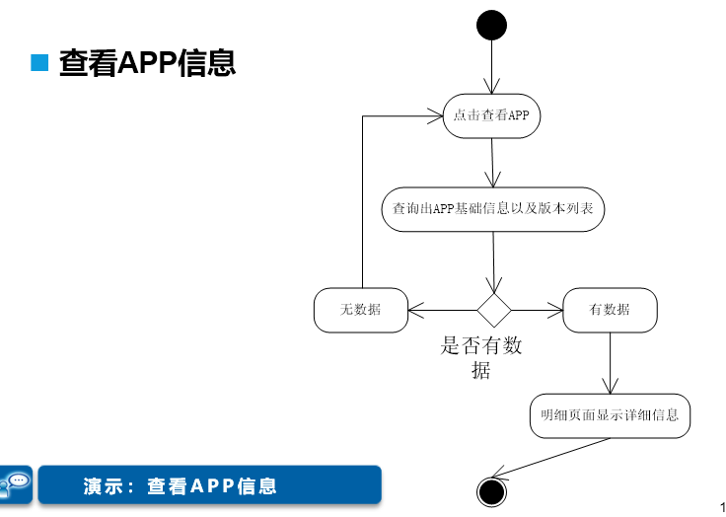

图1 查询APP流程图

### 界面设计：

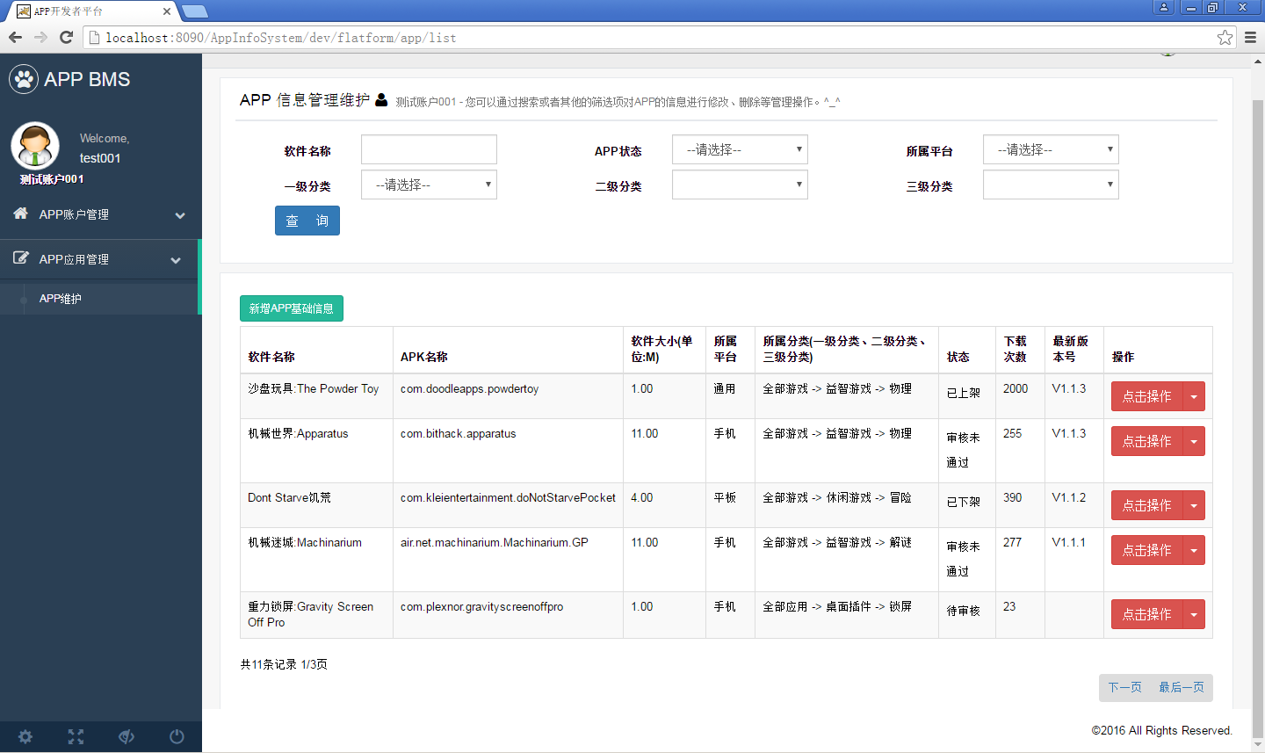

（1）通过APP状态查询，下拉菜单动态显示数据库的信息

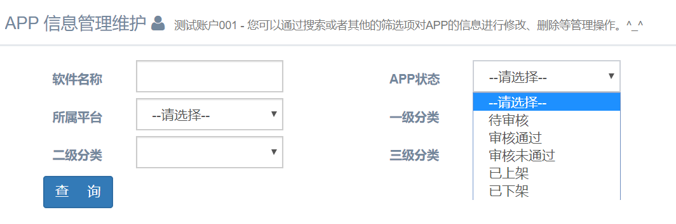

数据字典data_dictionary中获取信息

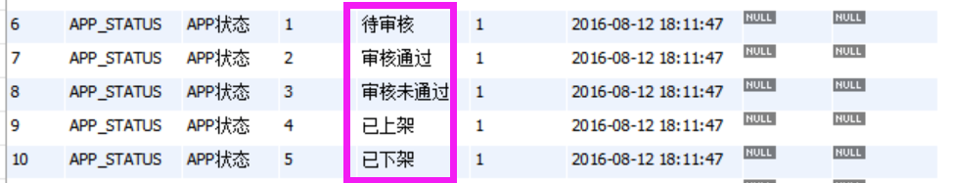

（2）通过所属平台查询，下拉菜单动态显示数据库的信息

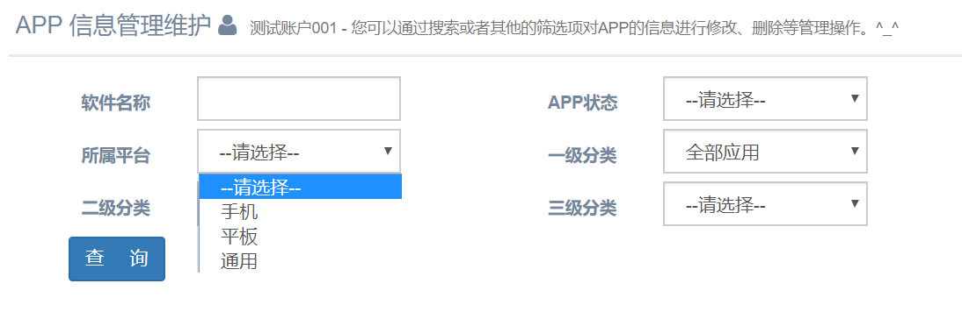

数据字典data_dictionary中获取信息

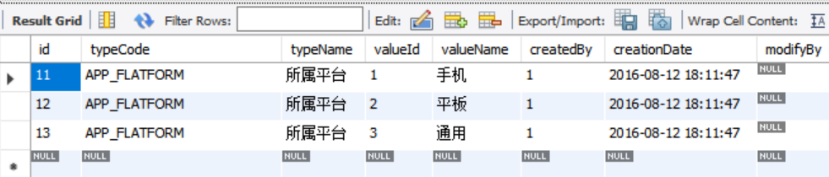

(3)通过级联分类查询

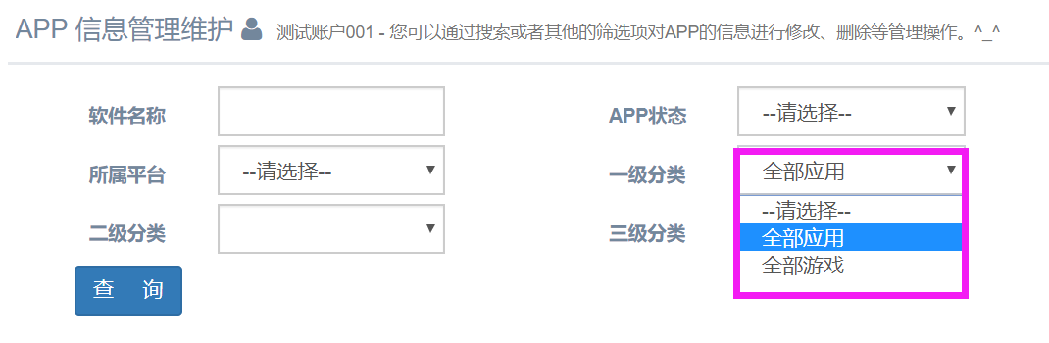

数据库：通过分类表app_category动态级联查询

1、一级分类， parentId 为null

2、二级分类通过一级分类的change事件触发获取，传入的是选中的一级分类的id作为二级分类的parentId

3、三级级分类通过二级分类的change事件触发获取，传入的是选中的二级分类的id, 作为三级分类的parentId

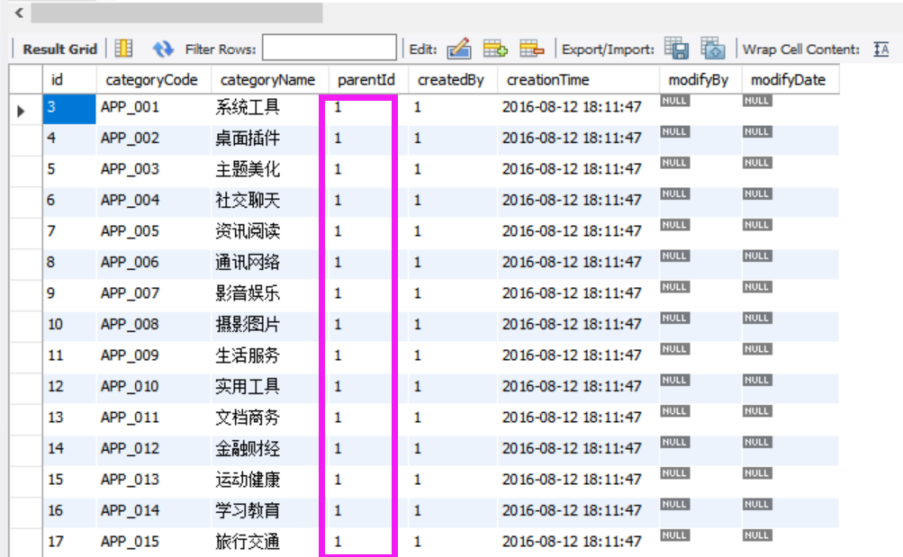

### 功能实现：

1. 数据库表：app_info、dev_user、data_dictionary、app_category、app_version
2. 功能实现：获取数据库的APP的所有相关信息，并通过分页查询和模糊查询完成列表的展示

### 功能测试：

* **进入APP查询列表界面，输入查询条件进行查询操作，查询结果是否满足条件并正确分页显示**
* **查询条件**
  + **输入软件名称是否支持模糊查询**
  + **验证所属平台、APP状态的下拉列表数据是否动态获取，并正确显示**
  + **验证一级分类、二级分类、三级分类的联动效果是否正确显示**
* **“点击操作”下拉列表数据显示是否正确**
  + **若无法操作，是否给予相应的信息提示**